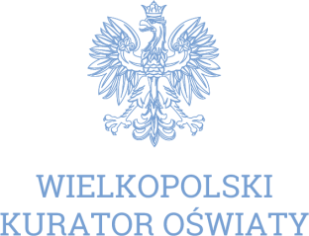
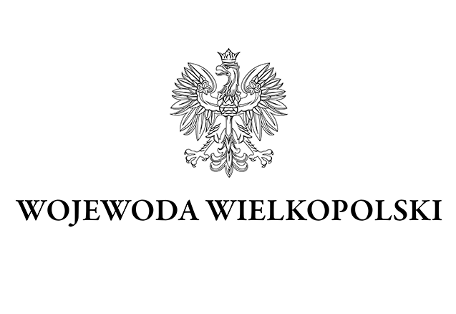

Spotkanie Wojewody Wielkopolskiego i Wielkopolskiego Kuratora Oświaty
z przedstawicielami organów prowadzących szkoły ponadpodstawowe
w województwie wielkopolskim
Poznań, 16 lutego 2021 r.
Organizatorzy:
Wojewoda Wielkopolski i Wielkopolski Kurator Oświaty
Miejsce:
Platforma TrueConf

Program spotkania
10.00-10.05 | Przywitanie uczestników, przedstawienie agendy konferencji i celu spotkania  Pani Małgorzata Wilczyńska-Grześ, dyrektor Wydziału Rozwoju Edukacji Kuratorium Oświaty w Poznaniu
10.05-10.10 | Otwarcie spotkania  Pan Michał Zieliński, Wojewoda Wielkopolski
10.10-10.20 | Znaczenie współdziałania w zakresie relacji z jednostkami samorządu terytorialnego (powiatami)  Pani Aneta Niestrawska, Wicewojewoda Wielkopolski
10.20-10.35 | Strategia kształtowania sieci szkół ponadpodstawowych w województwie wielkopolskim  Pan Robert Gaweł, Wielkopolski Kurator Oświaty
10.35-10.50 | Współdziałanie z organami prowadzącymi celem wzmacniania szkoły/placówki jako instytucji zaufania publicznego  Pani Aleksandra Kuź, Wicekurator Oświaty
10.50-11.05 | Wsparcie psychologiczno-pedagogiczne w okresie nauki i pracy zdalnej  Pani Maria Jedlińska-Pyssa, dyrektor Wydziału Nadzoru Pedagogicznego Kuratorium Oświaty
11.05-11.20 | Kształcenie branżowe w Wielkopolsce po zmianach w prawie oświatowym  Pan Zbigniew Talaga, Wicekurator Oświaty
11.20-11.35 | Strategia rozwoju kierunków kształcenia branżowego przez samorządy lokalne  Pani Renata Jocz, koordynator ds. szkolnictwa branżowego, Wydział Rozwoju Edukacji Kuratorium Oświaty w Poznaniu
11.35-12.00 | Dyskusja i podsumowanie

